SEXTA-FEIRA SANTA DA PAIXÃO

Sexta-Feira Santa ou Sexta Feira da Paixão é a sexta-feira antes da Páscoa. Este dia é muito importante na tradição cristã, por ele homenagear a paixão de Cristo , isto é, a tortura, a procissão e a crucificação pela qual passou. Portanto, um dia de retiro e não de festas.
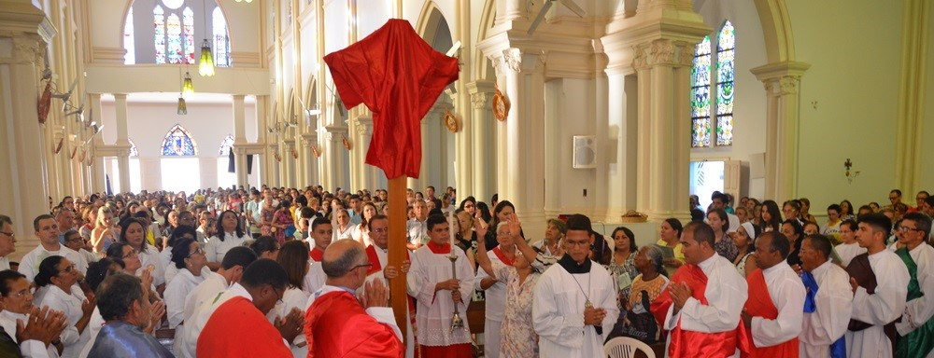

História e origem do Sexta-feira da Paixão
Durante a sexta-feira nós celebramos a paixão e morte de Jesus na cruz para a redenção dos pecados da humanidade. Sexta-feira Santa é uma das celebrações mais importantes da Semana Santa, que termina com o Domingo de Páscoa. A origem desta sexta-feira remonta ao final do século V, quando os primeiros cristãos de Jerusalém tinham o costume de se reunir pela manhã da sexta-feira santa para rezar e à noite, ler a passagem da paixão na Bíblia.

Comprender o significado da Sexta-feira Santa
Primeiro, para entender a sexta-feira, é essencial para conhecer algumas características da Paixão de Cristo. Por « paixão » significa cada tormento e tortura que Jesus sofreu na sua morte. Sua história está na Bíblia. Para resumir a Paixão, podemos dizer que, após a Última Ceia (refeição com os Doze Apóstolos), Jesus foi para o Monte das Oliveiras com os apóstolos Pedro e Joao. Então Judas, um dos doze apóstolos, chegou com um exército romano, para julgar e prender Jesus.
Durante o interrogatório, Jesus afirma ser o Messias e Filho de Deus. Ele é, então, levado diante de Pôncio Pilatos para ser julgado e condenado à morte. Em seguida, é chicoteado e, fez uma rota inteira a pé, para o monte Gólgota (Calvário) com uma coroa de espinhos na cabeça enquanto carregava a cruz em que foicrucificado. Depois disso, Pôncio Pilatos perguntou aos hebreus se eles queriam perdoar Jesus ou Barrabás, o ladrão. As pessoas escolhem Barrabás. Jesus é crucificado.
Sexta-feira é um dia muito simbólico para os cristãos, porque é sinônimo de tristeza que é a morte de Jesus. No entanto, a tristeza deixará lugar para a alegria, acontecerá a ressurreição de Cristo na Páscoa.

A celebração da Sexta-feira da Paixão no Brasil
A Sexta-feira Santa é o dia da morte de Jesus Cristo na cruz. Este é o dia mais triste do cristianismo. Durante a Sexta-feira Santa, o consumo da carne é proibido, mesmo alguns fazem um jejum completo. A Igreja Católica recomenda jejum e abstinência da carne na sexta-feira. Neste dia acontece uma série de missas e orações, com destaque de uma procissão lembrando o caminho que Jesus fez com a cruz. Dentro ou fora da igreja, os católicos seguem uma procissão de 14 estações que descreve a morte de Jesus Cristo. Cada estação representa uma passagem, momentos da árdua caminhada de Jesus carregando a cruz, passando entre o povo, sua mãe e os apóstolos. Os fiéis acompanham a procissão de uma estação para outra. Cada estação é uma oportunidade para lembrar um importante passo do Calvário de Cristo e fazer uma oração.
Durante a procissão da Sexta-Feira Santa ocorre, principalmente, a leitura da passagem escrita na Bíblia segundo João. A procissão e a leitura são uma forma dos católicos de se unirem para refletir. Sexta-feira é um dia de luto para os católicos, as imagens representadas nas igrejas de Cristo são retiradas ou cobertas. As unções e penitência dos doentes, e os sacramentos são proibidos.

